АДМИНИСТРАЦИЯ  МУНИЦИПАЛЬНОГО РАЙОНА «ПЕЧОРА» | 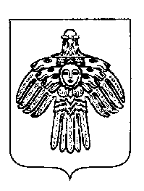 | «ПЕЧОРА»  МУНИЦИПАЛЬНÖЙ РАЙОНСА  АДМИНИСТРАЦИЯ
ПОСТАНОВЛЕНИЕ
ШУÖМ

3 июня 2025 г.  г. Печора, Республика Коми |  | № 767

О принятии решения о заключении
соглашения

В соответствии с постановлением администрации МР «Печора» от 31.03.2025 № 443 «Об утверждении порядка возмещения недополученных доходов организациям воздушного транспорта, осуществляющим внутримуниципальные перевозки пассажиров и багажа
воздушным транспортом в труднодоступные населенные пункты
муниципального района «Печора» Республики Коми», протоколом подведения итогов на предоставление субсидии от 27.05.2025 № Н-25-923-S2270-2-0078

администрация ПОСТАНОВЛЯЕТ:

- Принять решение о заключении соглашения на право получения субсидии на возмещение недополученных доходов от осуществления пассажирских перевозок воздушным транспортом в труднодоступные населенные пункты муниципального района «Печора» с АО «Комиавиатранс» по форме, утвержденной Приказом Управления финансов МР «Печора» от 26.02.2025 № 18-п.
- Настоящее постановление вступает в силу с даты его подписания и подлежит официальному опубликованию и размещению на официальном сайте муниципального района «Печора».

И. о. главы муниципального района «Печора» - Г.С. Яковина
руководителя администрации

